KLUB TURYSTYKI KOLARSKIEJ PTTK WANDRUS ŻORY
Z A P R A S Z A
na rajd rowerowy
Jesienne grillowanie na RANCZU u Józefa

- TERMIN: 23.10.2021 / sobota /

- WYJAZD : wspólny - Rynek w Żorach godz. 14.00
lub indywidualna trasa dojazdowa

- META : Ranczo u Józefa przy ul. Gajowej w Żorach od godz. 15.00
A na ranczu :
- konkursy sprawnościowe z nagrodami
- smakowitości z grilla i nie tylko
- kulturalne dyskusje i rozmowy, muzyka i wspólne śpiewanie
I to wszystko w ciepłej , rodzinnej atmosferze …
- UCZESTNICY:
- turyści kolarze, zarówno Wandrusy jak i przyjaciele i sympatycy Klubu

- OBOWIĄZKI UCZESTNKÓW :
- przytaszczyć coś dobrego!!!
- pogodne nastawienie i dobry humor
- aktywny udział w konkursach i części rozrywkowej - biesiadne śpiewanie
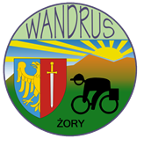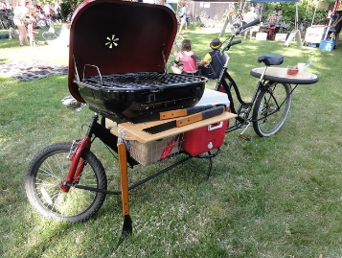
Serdecznie zapraszają!!!!
Gospodarze: Józef „SZERYF” i Celina

